**初心如磐 笃行致远|中泰召开2023年上半年总结暨股东大会**

8月10日，集团在二楼会议室召开2023年上半年总结暨股东大会。会议由集团董事长申强主持，全体股东及各部门负责人参加了此次会议。本次会议以**“复盘、沉淀、未来”**六字为主题，总结上半年集团取得的成绩、沉心研判当下形势、全力部署下半年的工作任务，全面贯彻落实集团在2023年规范化建设、高质量发展的工作目标。

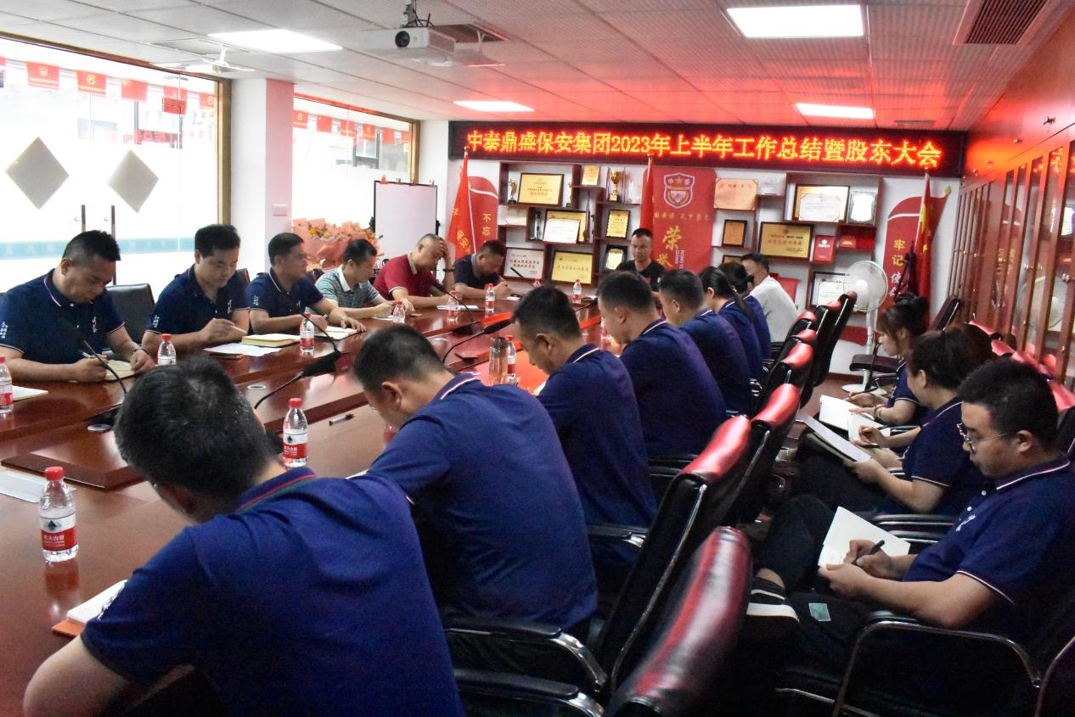

1. **部门汇报**

在会议上，集团各部门负责人对他们2023年上半年的工作进行了复盘，既汇报了他们在上半年所取得的成绩，已完成的目标，分享了平时在工作中的宝贵经验，也复盘了他们在工作中存在的问题，并针对工作中所存在的问题提出了一些解决方案。与此同时，各部门负责人还对下半年的工作目标进行了详细的规划，表明愿意在大家的共同努力下推动公司的发展再上新台阶。

秉持着相互监督、共同管理、共同进步的原则，财务总监也在此次大会上重点汇报了集团上半年的营收利润情况，并对各项开支进行了详细分析，让集团的财务经营情况能够在股东们面前公开化、透明化，也让大家对集团的经营发展都做到心中有数，从而能够更好地为集团的发展出谋划策。

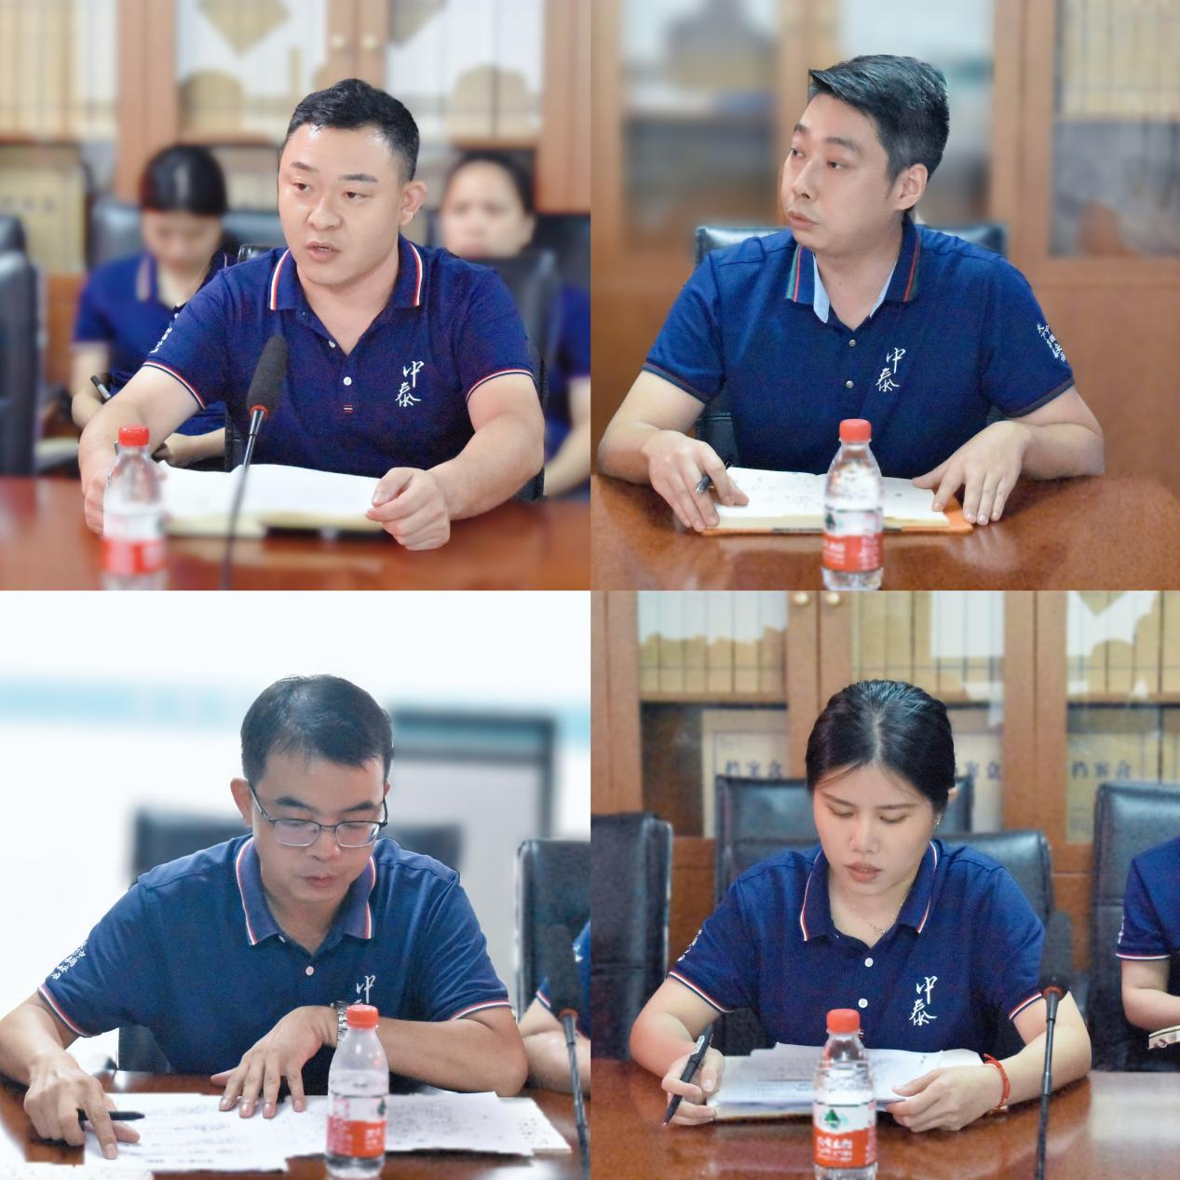

1. **工作部署**

董事长申强首先认可了全体股东及各部门所付出的努力并肯定了集团在上半年所取得的各项成绩，指出正是因为全体股东和员工的齐心协力、共同努力，集团才保持了“稳中求进、进中有优”的发展态势。

与此同时，申董事长提出面对2023年“百舸争流、千帆竞渡”的竞争大环境，和“不进则退、慢进亦退”的竞争大背景下，集团应该如何在安保行业中保持竞争力，突出重围？以这个问题作为此次会议核心，申董事长也站在行业形势和企业全局发展的高度，对集团下半年的工作重点、工作方向做出了部署要求：

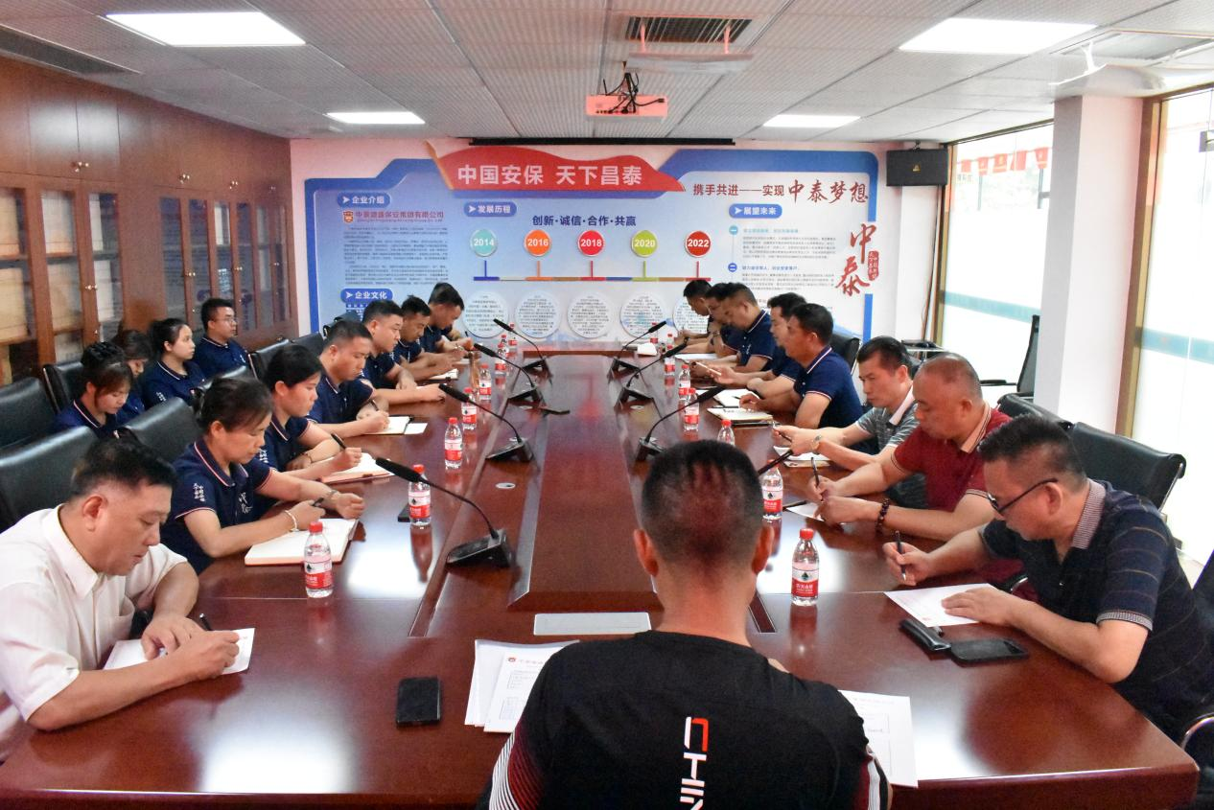

1. **思想上从高认识：**会议要求全体上下应该摆好位置，牢记初心使命，在思想上站位大局，以上率下，示范带动，心往一处想，劲往一处使，用众人拾柴火焰高的精神不断开创更优异的成绩，为集团高质量发展作出更大的贡献。
2. **工作中紧跟形势：**必须清醒地认识到当前集团面临的是复杂多变的市场环境和国内外形势，全体既要珍惜集团现有的成果和平台，做到勤俭节约、开源节流，更要有危机意识和忧患意识，提前谋划布局，同时也要树立信心，敢于迎接挑战，抓住机遇，迎难而上。
3. **团队里注重沟通：**会议要求各部门之间在做好本职工作的基础上，要强化责任担当，互通信息，互相学习，互相监督，共同进步，避免出现部门之间信息传递脱节、沟通效率低等情况。
4. **管理上立足基层：**集团要发挥出集团工会桥梁纽带的作用，严格落实好企业的主体责任，坚持以人为本，自觉将安全工作放在首位，重视高温季节的防暑降温等安全管理工作，深入基层一线，关心关爱集团的员工，坚持将各项安全工作落到实处，落到细处。
5. **展望未来**

会议最后，集团各股东也积极发言，建言献策。其中股东苏炳银提出两个一：**全体上下思想要统一，对待工作要专一。**苏炳银指出要重视集团人才队伍建设，善于挖掘人才，敢于重用人才，努力锤炼一支能干事、善成事、敢担当的人才队伍。股东郑运芳肯定大家在上半年取得的优秀成绩，也鼓励着大家要继续发扬团结拼搏的精神，奋楫勇进，知势而为，把握市场环境、了解行业动态，以坚强的毅力决心，开启新征程。

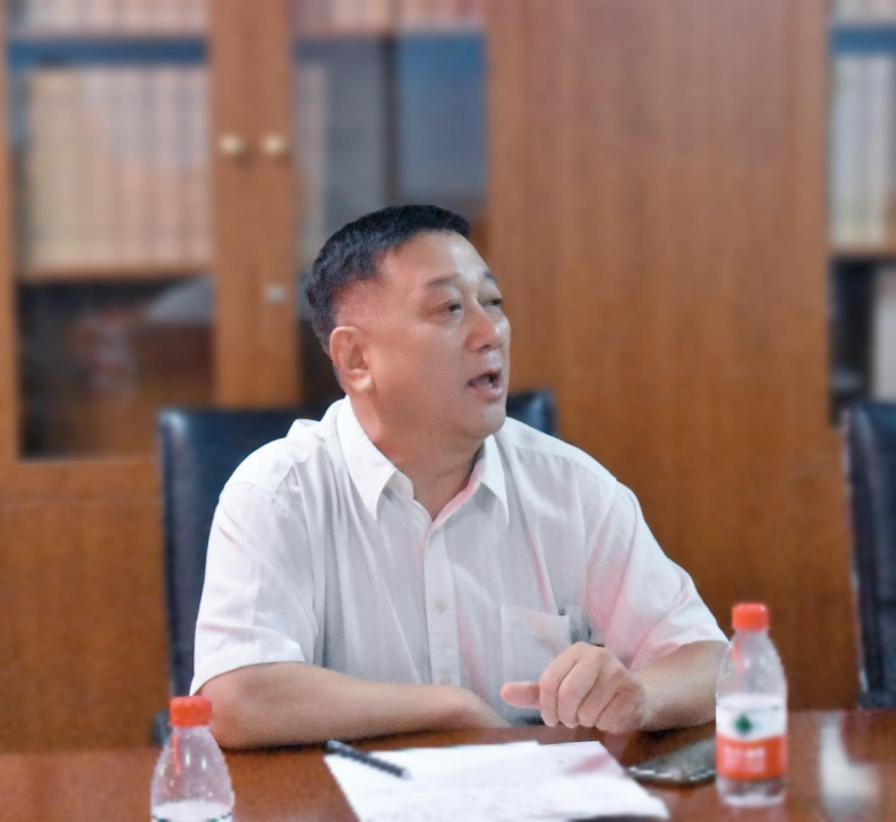

**（股东郑运芳）**

此次总结暨股东大会既是一次对上半年工作总结反思的复盘之会，是一次立足当下、凝心聚力的奋进之会，更是集团一次新的布局规划、扬帆起航之会。在集团领导的带领下，中泰人正朝着正确的方向和目标，坚定信心、统一思想、把握机遇，补足短板，同心协力将集团的发展送上新台阶。